Проведите расчет выпрямителя согласно своего варианта.

МЕТОДИЧЕСКИЕ УКАЗАНИЯ

для проведения расчета маломощного выпрямителя

Среди разнообразных схем электроники, особое место занимают различного рода выпрямители. Они присутствуют практически во всех электронных устройствах, питающихся от сети переменного тока. Важной практической задачей является проводить инженерный расчет и проектирование таких схем.

В схемах питания электронной аппаратуры в основном применяются схемы выпрямителей, показанные на рисунках 1-5.

Цель расчета выпрямителей: определить токи и напряжения обмоток трансформатора, его мощность выбрать диоды и найти емкость конденсаторов фильтра. Надо отметить, что в большинстве случаев применяют простейшие фильтры в виде конденсатора большой емкости.

Исходными данными для расчета являются:

- схема выпрямителя;

- Uo – постоянное напряжение на выходе выпрямителя;

- Io  - ток на выходе выпрямителя;

- Uc ­ ­­­­- сетевое напряжение;

- fc - частота питающей сети;

- Кп% - коэффициент пульсаций (относительная величина пульсаций выпрямленного напряжения в процентах от величины среднего напряжения на выходе выпрямителя).

Формулы для расчета выпрямителей с емкостным фильтром приведены в таблице 1 .

Варианты заданий приведены в таблице 2.

Методика расчета выпрямителя заключается в расчете ряда основных характеристик выпрямительных диодов и трансформатора выпрямителя. По данным, полученным в процессе расчета, используя справочники, выбирают марку диодов для выпрямителя, марку и тип конденсатора фильтра. Последовательность действий при расчете приведена ниже.

1. Определяем внутреннее сопротивление вентиля.

 (1)

где UП – прямое падение напряжения на диоде ( 0,4 – 0,5 В для германиевых диодов; 1,0 – 1,1 В для кремниевых диодов).

1. Определяем внутреннее сопротивление обмоток трансформатора, приведенное ко вторичной обмотке:

 , (2)

где j – плотность тока в обмотках трансформатора (3-5) А/мм2; B – Индукция магнитного поля в сердечнике (1,1 – 1,3) Т для пластинчатых сердечников, (1,5 – 1,6) Т – для ленточных сердечников трансформаторов, К – расчетный коэффициент (2- 2,3) для схем на рис.1-3и 5,

(0,5 – 0,6) для схемы на рис. 4.

3. Определяем основной расчетный коэффициент А:

 для схем на рис. 1- 4 (3)

4.Определяем вспомогательные коэффициенты B, F, D.

Вспомогательные коэффициенты B, F, D определяются по графикам, приведенным на рис. 6.

5. С помощью коэффициентов B, F, D, по формулам таблицы 1, проводим расчет всех указанных в таблице параметров выпрямителя.

По значениям Uобр., IВД находим тип выпрямительных диодов. Выбранные из справочника диоды должны по своим параметрам превосходить расчетные значения.

6. Определяем емкость конденсатора фильтра.

Ёмкость конденсатора фильтра находят по эмпирической формуле:

 (5)

В заключении расчета следует выбрать марку диода и тип конденсатора.

При этом нужно указать тип конденсатора, его номинальную емкость и номинальное напряжение. Номинальная емкость выбранного конденсатора должна быть не менее полученной по формуле (5). Номинальное напряжение конденсатора должно быть не менее чем на 20% превосходить значение напряжения на нагрузке Uo.

*Таблица 1.* Формулы для расчета схем выпрямителей.

|  |  |  |  |  |  |  |  |  |  |
| --- | --- | --- | --- | --- | --- | --- | --- | --- | --- |
| № рис.  схемы | m | ***Iв****, А* | Uобр. , В | IMAX, A | RB, Ом | U2, B | I2, A | IВД, А | РГАБ, ВА |
| Рис.1 | 1 | I0 |  |  | Ri+Rm | BU0 | DI0 | DI0 | 2Р0 |

В таблице 1:

* IB – среднее значение выпрямленного тока вентиля;
* UОБР. – обратное напряжение на вентиле;
* IMAX –  максимальный ток ( амплитудное значение) вентиля;
* RB- внутреннее сопротивление выпрямителя;
* U2 – напряжение на вторичной обмотке трансформатора;
* I2 – ток вторичной обмотки трансформатора;
* IВД – действующее значение тока через вентиль;
* РГАБ – габаритная мощность трансформатора;
* m – число фаз выпрямления;
* I0 – ток нагрузки выпрямителя;
* U0 – напряжение на нагрузке выпрямителя (на конденсаторе фильтра);
* P0 = U0I0 – мощность нагрузки.

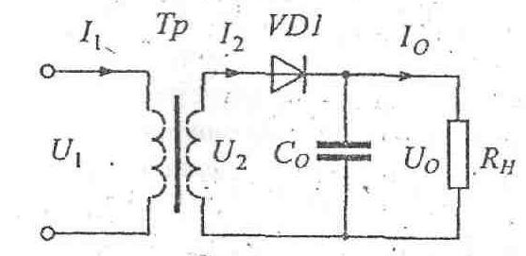

Рис.1. Однополупериодный выпрямитель

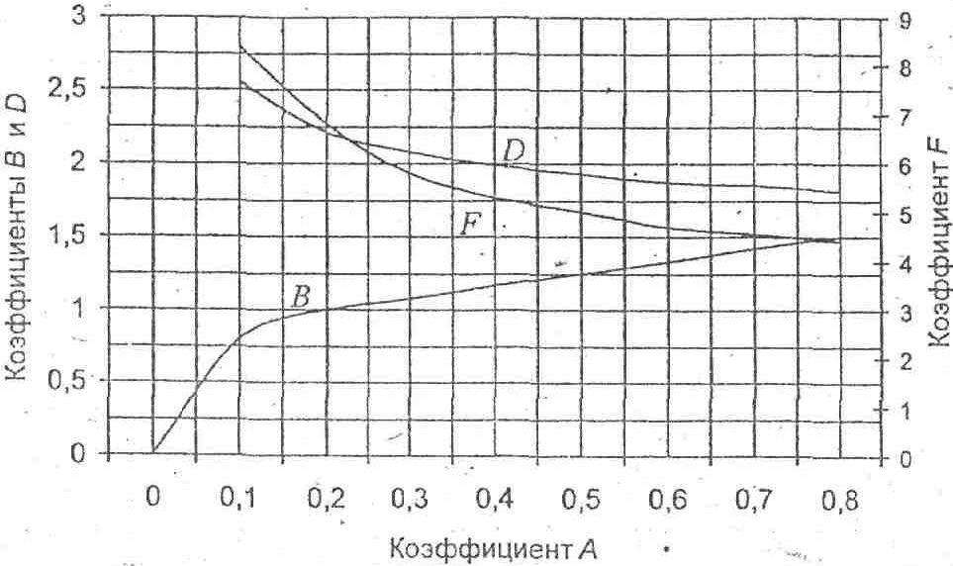

Рис. 6. Графики для определения расчетных коэффициентов.

**Таблица 2**. Параметры выпрямителей.

|  |  |  |  |  |  |  |
| --- | --- | --- | --- | --- | --- | --- |
| **Номер варианта** | **Uc, B** | **fc, Гц** | **U0, B** | **I0, A** | **КП%** | **Номер рисунка схемы** |
| **1** | **220** | **50** | **12** | **0.1** | **1** | **1** |